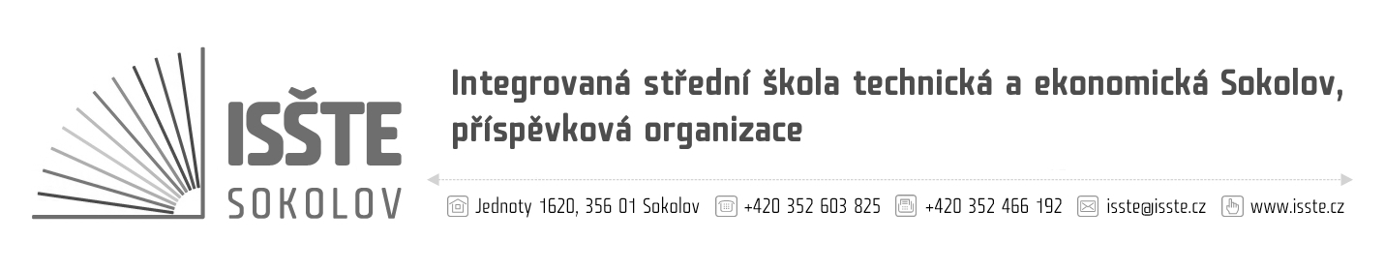

Objednávka

SOVA stavební s.r.o.
U Chaloupek 14/13
182 00 Praha 8 - Ďáblice
IČ: 291 62 360
DIČ: CZ 29162360

číslo: OBJM/18/S/09
dne: 20. 08. 2018
referent: Marek Makoň
telefon: 774 892 591
e-mail: marek.makon@isste.cz
IČ: 497 66 929
č. účtu: 19-4473560217/0100
dodací lhůta: 28. 09. 2018

Nejsme plátci daně z přidané hodnoty.
Na faktuře uvádějte číslo objednávky. Dodejte a fakturujte na adresu v záhlaví.
Při fakturaci je nutné vypisovat celý název školy.

Vážená paní, Vážený pane,

objednáváme u Vás mytí oken a žaluzií budovy SO 701 ISŠTE Sokolov v rozsahu dle vaší nabídky ze dne 24. 07. 2018, za cenu 63.990,00 Kč bez DPH tj. 77.428,00 Kč vč. DPH. Zároveň u Vás objednáváme překotvení krycích plechů venkovních žaluzií na jižní straně objektu SO701 v rozsahu dle vaší nabídky ze dne 24. 07. 2018, za cenu 44.844,00 Kč bez DPH tj. 54.262,00 Kč vč. DPH. Celkem 108.834,00 bez DPH tj. 131.690,00 Kč vč. DPH.

Předem děkujeme za kladné vyřízení naší objednávky.

Potvrzení objednávky dodavatelem:

…………………………………………………………….

Marek Makoň
technický pracovník ISŠTE Sokolov

